Система автоматизированного составления графика суточных нарядов

**Руководство пользователя**

СОГЛАСОВАНО

Преподаватель кафедры СИТ УНК ИТ МосУ МВД России имени В.Я. Кикотя

майор полиции О.Н. Шутов

2023

Система автоматизированного составления графика суточных нарядов

**Руководство пользователя**

Листов: 33

2023

# **Аннотация**

Настоящий документ является руководством пользователя по эксплуатации системы автоматизированного составления графика суточных нарядов.

В данном руководстве приводится следующая информация:

1. Назначение автоматизированной-информационной системы и условия ее применения.
2. Порядок подготовки к работе автоматизированной-информационной системы по расстановке суточных нарядов.
3. Перечень основных операций программы с описанием их функционала.
4. Действия системного администратора при аварийных ситуациях.
5. Контрольный пример работоспособности веб-приложения.

Настоящий документ разработан в соответствии с ГОСТ 34 РД 50-34.698-90.

«Автоматизированные системы. Требования к содержанию документов» — в части структуры и содержания документов, и в соответствии с ГОСТ 19 «Единая система программной документации (ЕСПД)» — в части общих требований и правил оформления программных документов.

**Содержание**

**Аннотация** 2

**1 ВВЕДЕНИЕ** 4

**1.1** **Область применения** 4

**1.2** **Краткое описание возможностей** 4

**1.3** **Уровень подготовки пользователя** 6

**1.4** **Перечень эксплуатационной документации** 7

**2 НАЗНАЧЕНИЕ И УСЛОВИЯ ПРИМЕНЕНИЯ** 8

**3** **ПОДГОТОВКА К РАБОТЕ** 9

**3.1** **Состав и содержание дистрибутивного носителя данных** 10

**3.2** **Порядок загрузки данных и программ** 11

**3.3** **Порядок проверки работоспособности** 14

**4** **ОПИСАНИЕ ОПЕРАЦИЙ** 16

**5** **АВАРИЙНЫЕ СИТУАЦИИ** 25

**6** **РЕКОМЕНДАЦИИ ПО ОСВОЕНИЮ** 29

**7** **ТЕРМИНЫ И СОКРАЩЕНИЯ** 32

# **1 ВВЕДЕНИЕ**

Руководство пользователя содержит перечень необходимых сведений, связанных с разработкой и эксплуатацией веб-приложения автоматизированного учета, хранения, анализа, визуализации и распределения дней суточного наряда среди курсантов Московского университета МВД России имени В.Я. Кикотя.

Условное обозначение системы: АИС «GSN».

## **Область применения**

Система автоматизированного составления графика суточных нарядов, предназначена для использования факультетами Московского университета МВД России им. В.Я. Кикотя, с целью повышения эффективности учета, анализа и распределения суточных нарядов среди переменного состава.

Курсовые офицеры и администраторы системы имеют возможность применить описанную систему для расстановки в определенные дни подчиненный личный состав в автоматизированном режиме с учетом личных пожеланий, а также из графы статистики каждого пользователя.

Курсанты (пользователи системы) получат возможность учета дней, не подходящих им по каким-либо обстоятельствам. Будут учтены дни рождения, а также другие даты, заполненные администратором системы.

## **Краткое описание возможностей**

Автоматизированная информационная система представляет клиент-серверное веб- приложение с 3-мя категориями учетных записей.

В личном кабинете администратора АИС содержит следующий функционал:

1. Генерирование расстановки суточного наряда на месяц (ввод данных о распределении нагрузки по курсам) и запуск алгоритма расстановки суток.
2. Просмотр расстановки суточных нарядов и потенциальных замен на форме в календаре (возможность обратиться к расстановкам прошедших месяцев).
3. Просмотр списка всех замен с ознакомлением причины замены и наличии подтверждающего документа.
4. Добавление служебных нормативно-правовых актов и видеоматериалов по алгоритмам действий для подготовки к заступлению в суточный наряд.
5. Ознакомление со статистикой курсантов по суточным нарядам.
6. Возможность редактирования анкет курсантов.

Перспективные модули администратора для разработки:

1. Возможность вывода файла с расстановкой на целый месяц всего факультета.
2. Формирование и скачивание файла расстановки суток на конкретный день.
3. Вывод статистики суточных нарядов с необходимой выборкой.

Личный кабинет курсовых офицеров включает:

1. Создание и редактирование анкет курсантов с вводом данных о количестве и качестве суточных нарядов.
2. Возможность скачивания и ознакомления с нормативно-правовыми актами и видеоматериалами по подготовке к суточным нарядам.
3. Просмотр расстановки суточного наряда и потенциальных замен на форме в календаре (возможность обратиться к расстановкам прошедших месяцев).
4. Ознакомление со статистикой курсантов по суточным нарядам за свой курс.
5. Проставление исключений до запуска основного алгоритма расстановки суточных нарядов. Учитываются даты выездных занятий и экзаменационной сессии на взвода, период нетрудоспособности и даты с прикреплением основания освобождения от суточного наряда, а также лимитированное количество дней, учитывая личные пожелания курсанта.

Перспективные модули курсового офицера для разработки:

1. Модуль для осуществления замены.
2. Формирование рапорта на замену суток.
3. Формирование графика суток на конкретный взвод.
4. Вывод статистики суточных нарядов с необходимой выборкой.

Курсанты (пользователи системы) в личном кабинете могут ознакомиться с:

1. Просмотр расстановки суточного наряда и потенциальных замен на форме в календаре (возможность обратиться к расстановкам прошедших месяцев).
2. Возможность скачивания и ознакомления с нормативно-правовыми актами и видеоматериалами по подготовке к суточным нарядам.
3. Личный кабинет курсанта с информацией о следующем наряде, количестве и качестве суточных нарядов.
4. Возможность указания неподходящих дней для суточного наряда.

## **Уровень подготовки пользователя**

Пользователь АИС «GSN» должен иметь опыт работы с ОС MS Windows, навык работы с ПО FireFox, а также обладать следующими знаниями:

* знать соответствующую предметную область;
* обладать компетенцией по расстановке суточных нарядов;
* понимать модель соответствующей предметной области;
* знать и иметь навыки работы с аналитическим приложением.

## **Перечень эксплуатационной документации**

ГОСТ 2.102 Единая система конструкторской документации. Виды и комплектность конструкторских документов.

ГОСТ 2.113-75 Единая система конструкторской документации. Групповые и базовые конструкторские документы.

ГОСТ 2.601 Единая система конструкторской документации. Эксплуатационные документы.

ГОСТ 19.101 Единая система программной документации. Виды программ и программных документов.

ГОСТ 34.602 Информационная технология. Комплекс стандартов на автоматизированные системы. Техническое задание на создание автоматизированной информационной системы «GSN».

# **2 НАЗНАЧЕНИЕ И УСЛОВИЯ ПРИМЕНЕНИЯ**

Основными целями создания системы являются:

1. Автоматизация процессов сбора, обработки, визуализации, хранения, формирования, анализа данных и принятие решений по расстановке курсантов в определенные дни суточного наряда.
2. Оповещение заступающих лиц о днях проведения инструктажа перед заступлением в суточный наряд, а также непосредственно о дате суточного наряда.

Требования к серверу:

* Процессор с частотой не менее 5 ГГц, 8 ядер.
* Оперативная память не менее 32 Гб.
* Диск SSD не менее 1 Тб.
* Система должна работать под управлением семейства операционных систем Windows Server 2012 и выше, либо Linux Ubuntu 16.10 и выше.
* Наличие установленного интерпретатора Python версии 3.6 и выше.

Требования к клиентским устройствам:

* Наличие установленного браузера.
* Доступ к серверу посредством локальной сети или сети Интернет.

Требование к обслуживанию сервера, расположенного в сети Интернет:

* Аренда домена и сертификата SSL.
* Бесперебойное питание сервера и сети.
* Наличие защиты от Ddos-атак.

Для реализации программного решения использованы следующие языки программирования:

1. Объектно-ориентированный, императивный язык JavaScript ECMAScript2019.
2. Высокоуровневый язык программирования общего назначения с динамической строгой типизацией и автоматическим управлением памятью Python 3, подключаемые библиотеки и модули с открытым исходным кодом, а также фреймворк Flask.
3. Объектно-реляционная система управления базами данных PostgreSQL.

Более наглядно стек технологий отражен на рисунке 1.

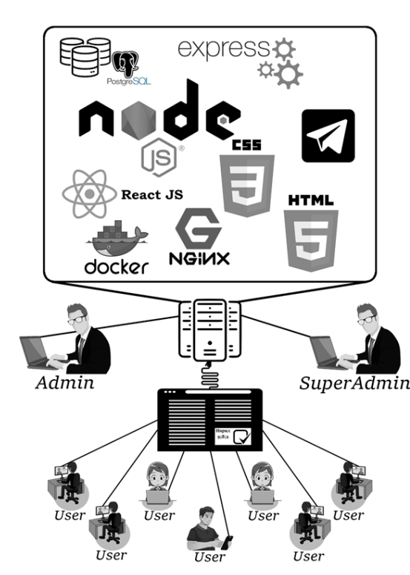

Рисунок 1 – Диаграмма применяемых технологий и сценарий использования

# **ПОДГОТОВКА К РАБОТЕ**

## **Состав и содержание дистрибутивного носителя данных**

Для работы с автоматизированной информационной системой «GSN» необходимо следующее программное обеспечение:

1. Устанавливаем IDE PyCharm Community 2023.2.
2. Устанавливаем объектно-реляционную систему управления базами данных PostgreSQL. В архиве sytki_app содержатся следующие директории:

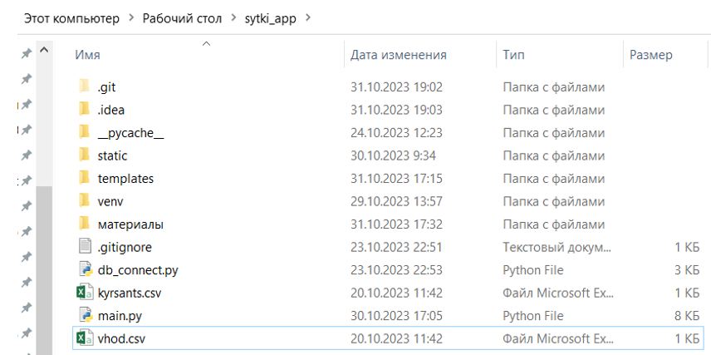

Директория static включает файлы с описанием внешнего вида веб-страницы (директория сss), нормативно-правовые акты (doc), изображения (img), скрипты JavaScript (js), видеоматериалы для подготовки к суточному наряду (video).

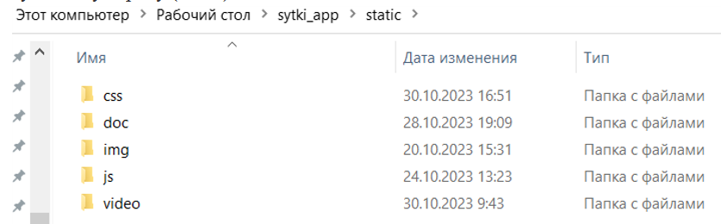

Директория venv (виртуальной среды) содержит набор необходимых для проекта библиотек.

Директория материалы включает файлы текстовых и иных форматов, которые использовались в начале разработки проекта для проектирования архитектуры и создания алгоритма расстановки.

Файл db_connect.py содержит программный код подключения к базе данных и выполнения запросов к ней.

В файле main.py код развертывания программного продукта и перенаправления по вкладкам веб-ресурса.

Vhod.csv - данные для авторизации в системе, kyrsants.csv - дамп базы данных с информацией о курсантах.

Файл algorithm.py содержит основной алгоритм расстановки суточных нарядов среди курсантов.

## **Порядок загрузки данных и программ**

Перед началом работы с автоматизированной информационной системой «GSN» необходимо выполнить следующие действия по развертыванию системы из исходного архива:

1. Устанавливаем IDE PyCharm. Если PyСharm не видит интерпретатор, добавляем его вручную. Открываем директорию с проектом. Для создания виртуального окружения, перейходим в директорию своего проекта и выполняем команду в терминале:

*python -m venv venv*

1. Следующим шагом устанавливаем список внешних зависимостей с необходимыми версиями библиотек:

*pip install -r requirements.txt*

1. Устанавливаем объектно-реляционную систему управления базами данных PostgreSQL. Создаем базу данных с таблицами следующим скриптом:

CREATE DATABASE sytki;

CREATE TABLE kyrsants (

id_kyrsant SERIAL PRIMARY KEY NOT NULL,

surname VARCHAR(255), name VARCHAR(255),

middlename VARCHAR(255), birthday DATE,

phone_number VARCHAR(15), login_email VARCHAR(255), faculty VARCHAR(255), course INT,

platoon INT, male CHAR(1), photo BYTEA,

title VARCHAR(255), post VARCHAR(255),

commander VARCHAR(3), card_number INT,

sytki_pd INT, sytki_kpp INT, sytki_patrol INT, days_of_sluzhba INT, days_of_sytki INT,

sytki_on_weekends INT, sytki_on_holidays INT);

CREATE TABLE vhod (

id_vhod SERIAL PRIMARY KEY NOT NULL,

login text NOT NULL, password text NOT NULL,

id_kyrsant_vhod serial NOT NULL, FOREIGN KEY (id_kyrsant_vhod) REFERENCES kyrsants (id_kyrsant));

CREATE TABLE naryads ( id_naryad SERIAL PRIMARY KEY NOT NULL, date DATE NOT NULL, id_pd INT NOT NULL, id_kpp1 INT NOT NULL, id_kpp2 INT NOT NULL, id_kpp3 INT NOT NULL, id_kpp4 INT NOT NULL, id_patrol1 INT NOT NULL, id_patrol2 INT NOT NULL, id_patrol3 INT NOT NULL, id_patrol4 INT NOT NULL, );

CREATE TABLE suotochniy_naryad_exceptions ( id_exception SERIAL PRIMARY KEY NOT NULL, id_kyrsant INT NOT NULL,

exemption_reason TEXT NOT NULL, exemption_date DATE NOT NULL,

FOREIGN KEY (id_kyrsant) REFERENCES kyrsants (id_kyrsant)

);

CREATE TABLE suotochniy_naryad_platoon_exceptions ( id_exception SERIAL PRIMARY KEY NOT NULL, platoon INT NOT NULL,

exemption_reason TEXT NOT NULL, exemption_date DATE NOT NULL

);

1. Импортируем в pg.Admin данные в файлах vhod.csv и kyrsants.csv.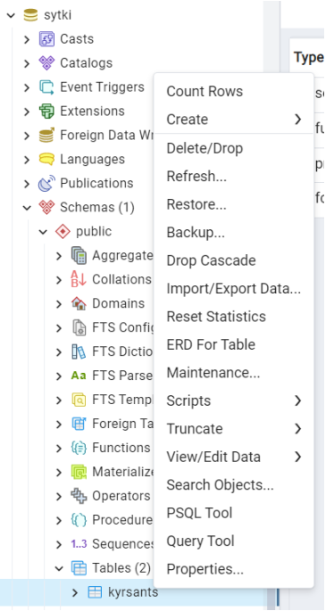

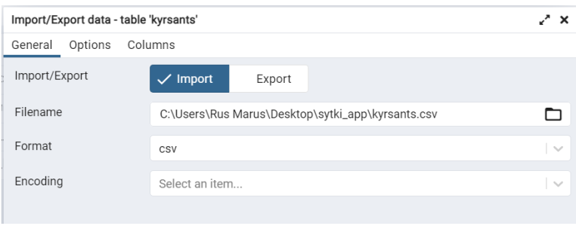

1. В файле db_connect.py меняем данные для подключения к базе данных, находящейся на локальном хосте.

## **Порядок проверки работоспособности**

Испытания веб-сервера должны проводиться в условиях, максимально приближенных к реальной обстановке и количеству клиентских подключений. Изначально проверяем подключение к базе данных:

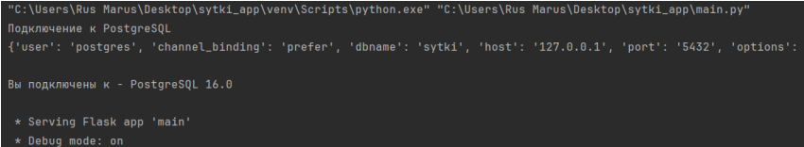

Переходим на локальный хостинг:

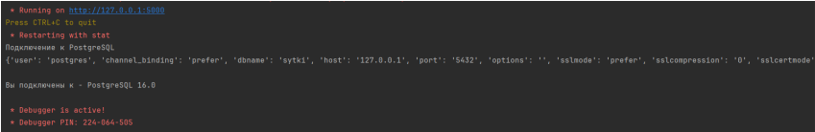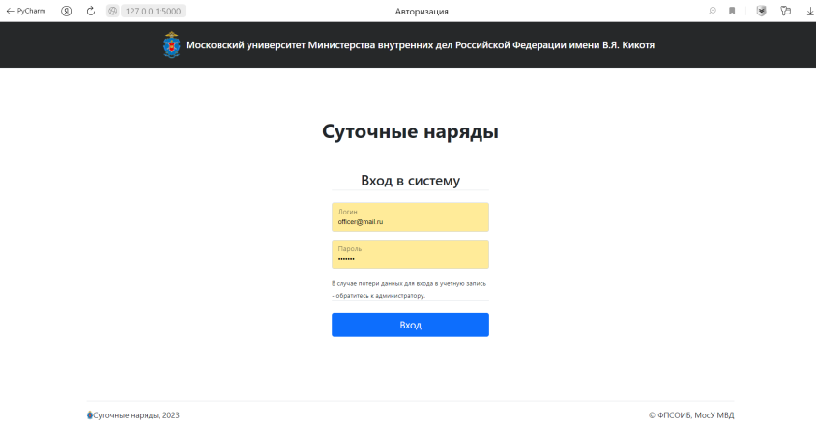

В случае ошибки (не подключения к базе данных) - проверьте правильность порядка загрузки данных и программы или обратитесь за помощью к системному администратору.

# **ОПИСАНИЕ ОПЕРАЦИЙ**

Задача: «Визуализация расстановки суточных нарядов».

Операция 1: Регистрация в автоматизированной информационной системе «GSN».

*Условия, при соблюдении которых возможно выполнение операции:*

1. На компьютере пользователя установлены все программное обеспечение, необходимое для работы.
2. Настроен сервер в локальной сети, на котором расположена программа.
3. Обеспечен доступ к базе данных.

*Подготовительные действия:*

На компьютере пользователя необходимо выполнить дополнительные настройки, приведенные в п. 3.2 настоящего документа.

*Основные действия в требуемой последовательности:*

1. Зайти на страницу авторизации автоматизированной информационной системе «GSN» 127.0.0.1:5000.
2. В открывшемся окне в поле «Логин» ввести имя пользователя, в поле «Пароль» ввести пароль пользователя. Нажать кнопку «Вход».

*Заключительные действия:* не требуются.

*Ресурсы, расходуемые на операцию:* 15-30 секунд.

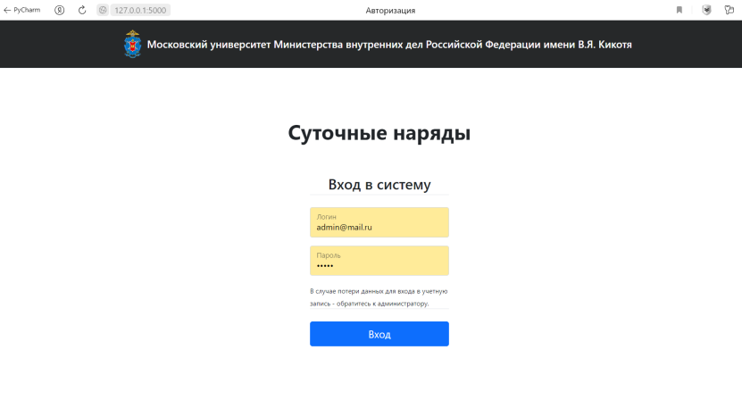

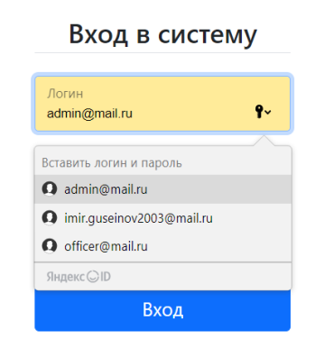

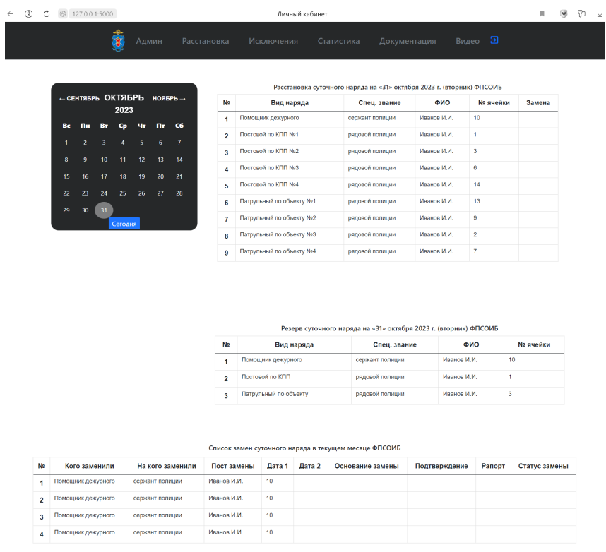

Операция 2: Создание и изменения анкет курсантов в автоматизированной информационной системе «GSN».

*Условия, при соблюдении которых возможно выполнение операции:*

1. На компьютере пользователя установлены все программное обеспечение, необходимое для работы.
2. Настроен сервер в локальной сети, на котором расположена программа.
3. Обеспечен доступ к базе данных.

*Подготовительные действия:*

На компьютере пользователя необходимо выполнить дополнительные настройки, приведенные в п. 3.2 настоящего документа.

*Основные действия в требуемой последовательности:*

1. Авторизовавшись в системе под именем курсового офицера, зайти на вкладку "Анкеты".
2. В открывшейся форме заполнить поля с данными о личном составе.

4. Нажать кнопку "Сохранить анкету". *Заключительные действия:* не требуются. *Ресурсы, расходуемые на операцию:* ~ 30 минут.

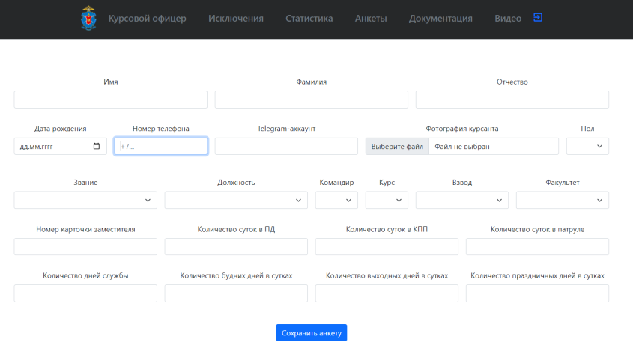

Операция 3: Проставление исключений на взвода и отдельных курсантов в автоматизированной информационной системе «GSN»

*Условия, при соблюдении которых возможно выполнение операции:*

1. На компьютере пользователя установлены все программное обеспечение, необходимое для работы.
2. Настроен сервер в локальной сети, на котором расположена программа.
3. Обеспечен доступ к базе данных.

*Подготовительные действия:*

На компьютере пользователя необходимо выполнить дополнительные настройки, приведенные в п. 3.2 настоящего документа.

*Основные действия в требуемой последовательности:*

1. Авторизовавшись в системе под именем курсового офицера, зайти на вкладку "Исключения".
2. В открывшейся форме сформировать месяц для проставления исключений по взводам с указанием причины.
3. Проставить исключения на конкретных курсантов с указанием основания, почему в прописанную дату или период не могут заступить в суточный наряд.
4. Нажать кнопку "Отправить исключения".

*Заключительные действия:* не требуются.

*Ресурсы, расходуемые на операцию:* ~ 5 минут.

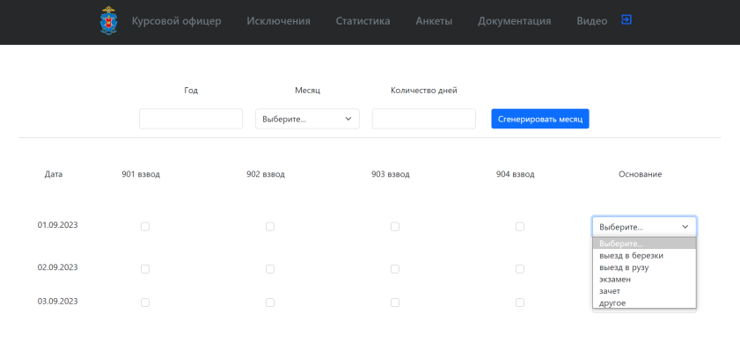

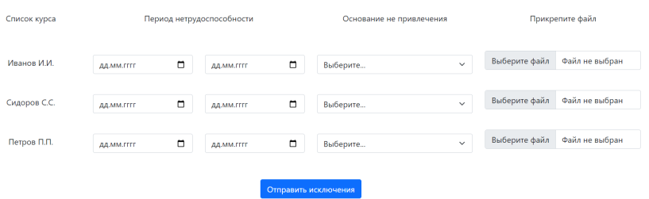

Операция 4: Проставление нагрузки по курсам и запуск алгоритма расстановки суточных нарядов в автоматизированной информационной системе «GSN».

*Условия, при соблюдении которых возможно выполнение операции:*

1. На компьютере пользователя установлены все программное обеспечение, необходимое для работы.
2. Настроен сервер в локальной сети, на котором расположена программа.
3. Обеспечен доступ к базе данных.

*Подготовительные действия:*

На компьютере пользователя необходимо выполнить дополнительные настройки, приведенные в п. 3.2 настоящего документа.

*Основные действия в требуемой последовательности:*

1. Авторизовавшись в системе под именем администратора, зайти на вкладку "Админ".
2. В открывшейся форме сформировать месяц для проставления нагрузки по курсам с указанием женских или мужских суток и дня недели.
3. Нажать кнопку "Начать расстановку".

*Заключительные действия:* не требуются.

*Ресурсы, расходуемые на операцию:* ~ 10 минут.

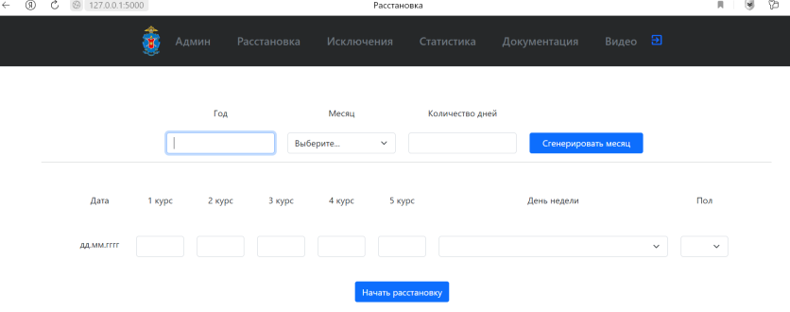

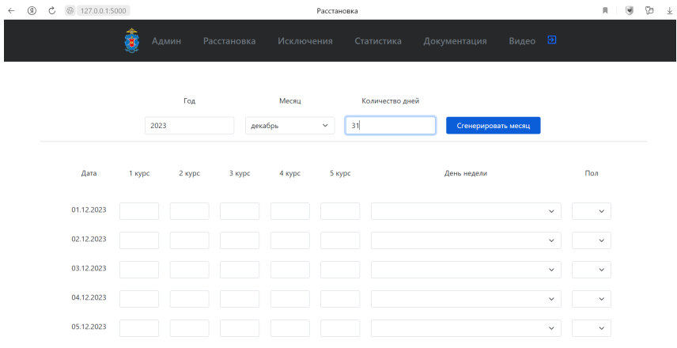

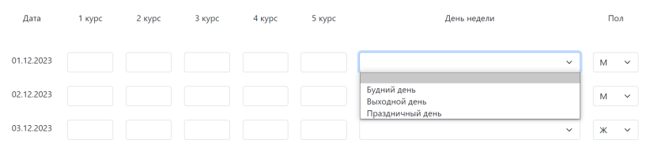

Операция 5: Добавление методических материалов для подготовки курсантов к заступлению в суточный наряд.

*Условия, при соблюдении которых возможно выполнение операции:*

1. На компьютере пользователя установлены все программное обеспечение, необходимое для работы.
2. Настроен сервер в локальной сети, на котором расположена программа.
3. Обеспечен доступ к базе данных.

*Подготовительные действия:*

На компьютере пользователя необходимо выполнить дополнительные настройки, приведенные в п. 3.2 настоящего документа.

*Основные действия в требуемой последовательности:*

1. Авторизовавшись в системе под именем администратора, зайти на вкладку «Документация» или «Видео».
2. В открывшейся форме в поле загрузка добавить необходимые файлы.
3. Нажать кнопку "Обновить список" для обновления базы данных и отображения данных в других аккаунтах.

*Заключительные действия:* не требуются.

*Ресурсы, расходуемые на операцию:* ~ 1 минуты.

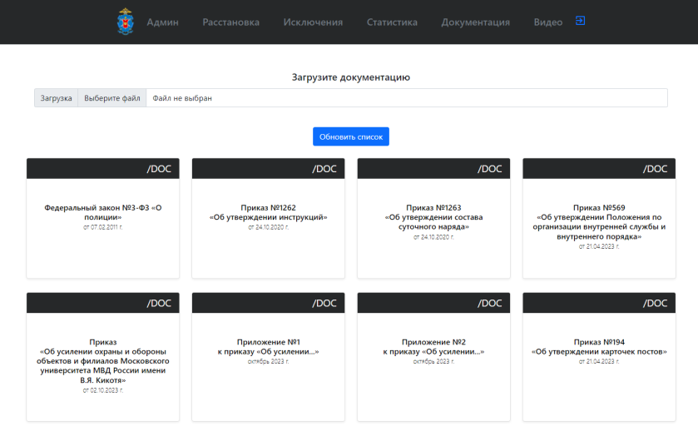

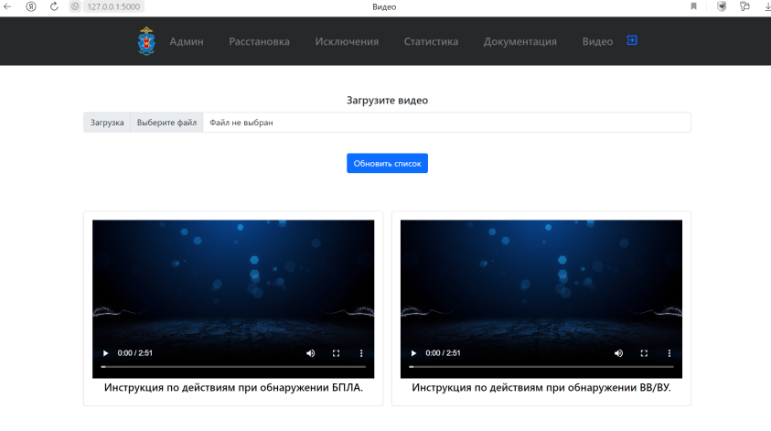

# **АВАРИЙНЫЕ СИТУАЦИИ**

1. Несоблюдение условий выполнения технологического процесса, в том числе при длительных отказах технических средств:

Проблема: Отказ сервера или других технических средств, необходимых для выполнения процесса расстановки.

Действия:

* Уведомить ответственных сотрудников о проблеме.
* Проверить состояние и функционирование оборудования и технических средств.
* В случае невозможности быстрого восстановления системы, применить резервные планы или альтернативные способы расстановки людей.
* Осуществить ремонт или замену неисправного оборудования.

1. Восстановление программ и/или данных при отказе носителей или обнаружении ошибок в данных:

Проблема: Отказ или повреждение носителей, содержащих программы и/или данные программы расстановки.

Действия:

* Попытаться восстановить данные из резервных копий или альтернативных источников данных.
* Если резервные копии недоступны или повреждены, привлечь специалистов по

восстановлению данных.

* Проверить целостность и правильность восстановленных данных.
* Обновить программы и/или данные после успешного восстановления.

1. Действия в случае обнаружения несанкционированного вмешательства в данные:

Проблема: Обнаружение несанкционированного доступа или изменений в данных программы.

Действия:

* Прекратить работу программы и изолировать систему от сети, чтобы предотвратить дальнейшее вмешательство.
* Уведомить ответственных сотрудников о случившемся.
* Провести расследование, чтобы выяснить обстоятельства взлома или несанкционированного доступа.
* Исправить уязвимости в системе безопасности и принять меры для предотвращения повторного вмешательства.
* Восстановить данные и проверить их целостность.

1. Действия в других аварийных ситуациях:

Проблема: Возможные проблемы, не включенные в вышеперечисленные категории. Действия:

* Быстро оценить ситуацию и определить необходимые действия.
* Уведомить ответственных сотрудников или специалистов о возникшей проблеме.
* Применить соответствующие контрмеры в зависимости от характера проблемы.

Действия системного администратора при аварийных ситуациях могут включать следующие шаги:

1. Сбор информации:

* Идентифицировать и получить детальную информацию о проблеме или ситуации, возникшей в системе.
* Установить, какие компоненты системы затронуты, и насколько критичны последствия.

1. Оценка и анализ проблемы:

* Оценить воздействие аварийной ситуации на работоспособность системы.
* Проанализировать возможные причины сбоя или проблемы.
* Определить приоритеты и риски, связанные с каждой аварийной ситуацией.

1. Принятие мер для срочного устранения проблемы:

* Произвести первоначальные действия для минимизации негативного воздействия аварийной ситуации.
* Предпринять шаги для быстрого восстановления нормальной работы системы.
* Применить известные методы решения проблем или механизмы восстановления.

1. Уведомление руководства и других заинтересованных сторон:

* Своевременно информировать руководство и других заинтересованных лиц о ходе событий и предпринятых мерах.
* Представить ясное и точное описание проблемы, а также план действий для ее устранения.

1. Взаимодействие с другими специалистами:

* При необходимости привлечь или сотрудничать с другими специалистами для устранения проблемы.
* Консультироваться с коллегами или высококвалифицированными специалистами для получения дополнительной экспертной помощи.

1. Документирование и анализ проблемы:

* Зафиксировать все действия, предпринятые для устранения проблемы.
* Проанализировать причину возникновения аварийной ситуации и принять меры для предотвращения подобных случаев в будущем.
* Разработать методы и рекомендации для улучшения процессов и предотвращения возникновения ситуаций в будущем.

Важно отметить, что конкретные действия системного администратора при аварийных ситуациях будут зависеть от специфики системы и характера проблемы.

# **РЕКОМЕНДАЦИИ ПО ОСВОЕНИЮ**

1. Пример работы из личного кабинета курсового офицера.

Перед запуском алгоритма расстановки суточных нарядов все курсовые офицеры у себя в личном кабинете на вкладке "Исключения" отмечают в какие даты у каких взводов основания не заступать в суточный наряд, будь то выездное занятие или экзаменационная сессия.

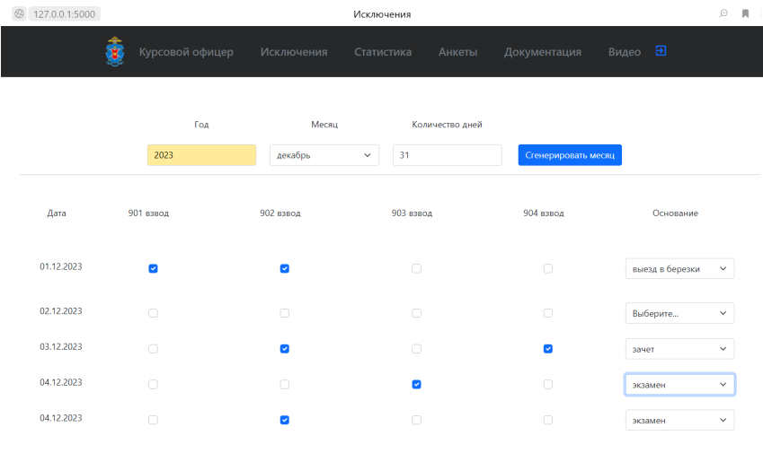

После заполнения формы для взводов курсовой офицер может заполнить исключения на личный состав своего курса, если заранее известно о наличии у курсанта рапорта, командировки или известно о наличии больничного листа.

После заполнения формы и отправлении исключений данные вносятся в базу данных.

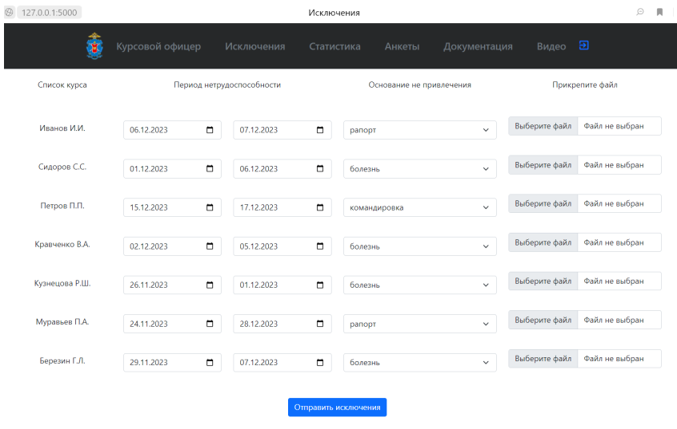

1. Пример работы из личного кабинета администратора.

После заполнения исключений всеми курсовыми офицерами и обновления базы данных администратор приступает к заполнению формы "Расстановка" суточного наряда на предстоящий месяц. В полях ввода указывается нагрузка по курсам (сколько человек в какой день с какого курса заступает), указывается какой это день недели (будний день или выходной) и какой состав суточного наряда заступает в этот день (женские или мужские сутки).

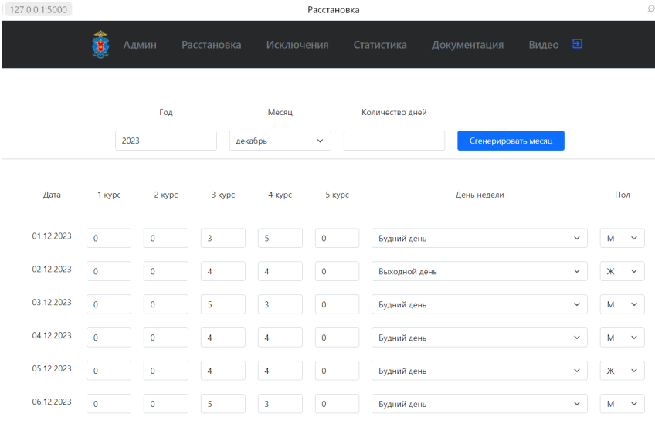

После заполнения формы "Расстановка" запускается основной алгоритм. В результате работы программы мы получаем расстановку суточного наряда на месяц в табличной

форме, отображенной на форме личного кабинете всех пользователей автоматизированной информационной системы.

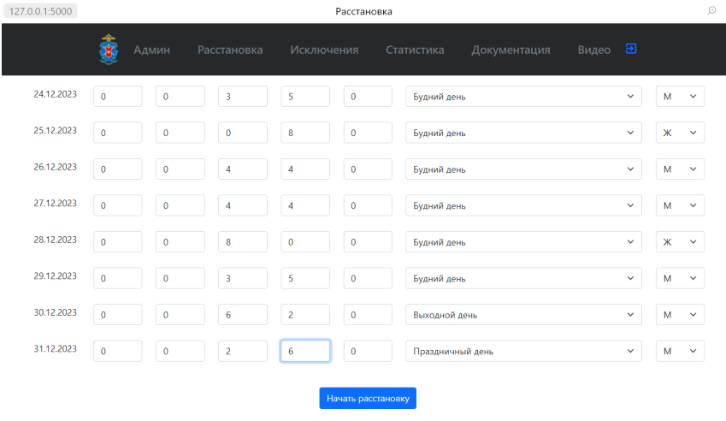

|  |  |  |
| --- | --- | --- |
| Термин | Определение | |
| Bootstrap | Свободный набор инструментов для создания сайтов и веб-приложений |
| CSS | Формальный язык описания внешнего вида документа, написанного с использованием языка разметки. |
| ECMAScript | Cтандарт JavaScript, разработанный Ecma International. |
| Flask | Фреймворк для создания веб-приложений на языке программирования Python, использующий набор инструментов Werkzeug, а также шаблонизатор Jinja2. |
| HTML | Язык гипертекстовой разметки. Стандартизированный язык разметки документов во всемирной паутине. |
| JavaScript | Мультипарадигменный язык программирования, который поддерживает объектно-ориентированный, императивный и функциональный стили. |
| Linux | Семейство Unix-подобных операционных систем на базе ядра Linux, включающих тот или иной набор утилит и программ проекта GNU, и, возможно, другие компоненты |
| PostgreSQL | Свободная объектно-реляционная система управления базами данных. |
| Python | Высокоуровневый язык программирования общего назначения с динамической строгой типизацией и автоматическим управлением памятью. |
| React | JavaScript-библиотека с открытым исходным кодом для разработки пользовательских интерфейсов. |
| Telegram | Кроссплатформенная система мгновенного обмена сообщениями с функциями обмена текстовыми, голосовыми и видеосообщениями, а также фотографиями и файлами многих форматов. |
| URL | Система унифицированных адресов электронных ресурсов, или единообразный определитель местонахождения ресурса (файла). |
| Windows | Группа семейств коммерческих проприетарных операционных систем корпорации Microsoft, ориентированных на управление с помощью графического интерфейса. |
| АИС | Автоматизированная информационная система (АИС) – совокупность программно-аппаратных средств, предназначенных для автоматизации деятельности, связанной с хранением, передачей и обработкой информации. |
| АРМ | Автоматизированное рабочее место (АРМ) – система, в которой все необходимые для работы инструменты и программы объединены в одну среду, часто под управлением специализированного программного обеспечения. |
| Веб-интерфейс | Веб-страница или совокупность веб-страниц, предоставляющая пользовательский интерфейс для взаимодействия с сервисом или устройством посредством протокола HTTP и веб-браузера. |
| Веб-сервер | Сервер, принимающий HTTP-запросы от клиентов, обычно веб-браузеров, и выдающий им HTTP-ответы, как правило, вместе с HTML-страницей, изображением, файлом, медиа-потоком или другими данными. |
| Фреймворк | Программная платформа, определяющая структуру программной системы; программное обеспечение, облегчающее разработку и объединение разных компонентов большого программного проекта. |

# **ТЕРМИНЫ И СОКРАЩЕНИЯ**